FSD Laboratory Formula Modules
IDC System Team
27 April 2026
Table of Contents

1. Document Information
Attribute | Detail
Document Name | Functional Specification Document - Laboratory Formula
Module | Formulation (Premix, Blending, Liquid, Baking, Drying, Packaging)
System | IDC System
Version | 1.0
Status | Final

2. Module Overview
Modul Laboratory Formula adalah ekosistem penyusunan resep (formulasi) yang saling terintegrasi dalam sistem R&D. Proses formulasi berjenjang (3-Layer) memastikan standarisasi mulai dari pembuatan premix bahan baku, pembentukan base liquid/powder, hingga finalisasi produk beserta kemasannya.

2.1. Hierarchical Flow (3-Layer)
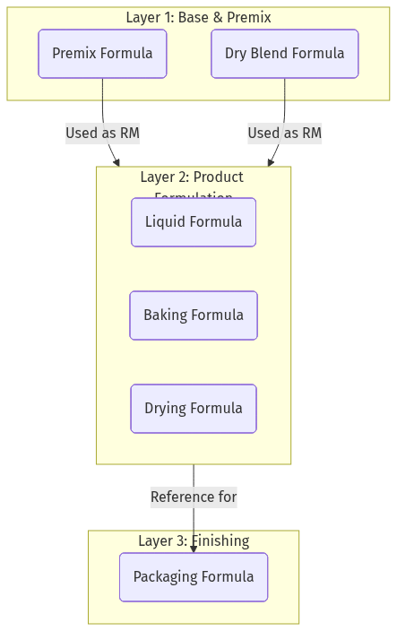
Diagram

3. Detailed Form Specifications
Setiap modul di bawah ini dilengkapi dengan pembahasan detail terkait input form, struktur tab, dan mekanisme operasional.

3.1. Premix Formula
Premix Formula digunakan untuk menghitung bahan-bahan pra-campuran mikronutrien (Premix). Batch Size dihitung otomatis berdasarkan akumulasi bahan penyusun.

A. Index Page
Halaman Index berfungsi untuk mencari, menyaring, dan menampilkan daftar Premix Formula yang sudah tersimpan di sistem.
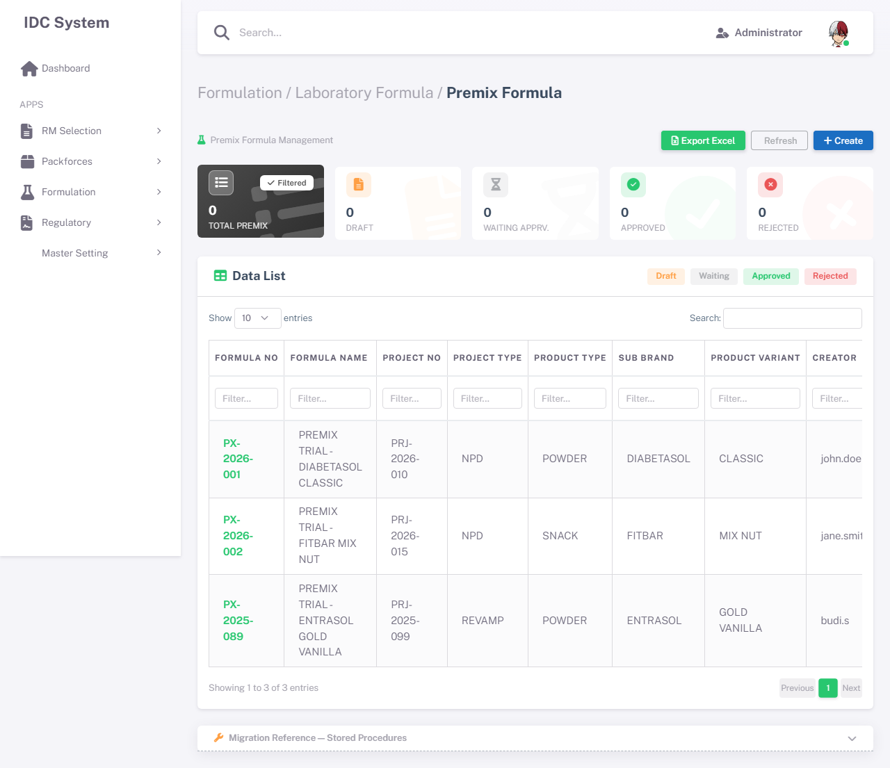
Screenshot: Premix Formula Index
1. Pencarian & Filter: | Field Name | Type | Mandatory | Description | | :— | :— | :— | :— | | Keyword | Text | No | Pencarian multi-kriteria berdasarkan Project No, Formula No, atau Description | | Status | Dropdown | No | Filter status (DRAFT, REJECTED, APPROVED) |
2. Aksi Grid: - Add New: Membuka form Premix Formula kosong untuk pembuatan baru. - Edit: Mengakses halaman detail untuk memodifikasi formula yang berstatus DRAFT. - View: Membuka form dalam mode read-only.

B. Detail Page
Form ini terbagi menjadi 4 tab utama untuk memfasilitasi pembuatan formulasi.

Tab 1: Project Information
Tab ini bersifat otomatis terisi (read-only). Informasi ditarik saat user melakukan lookup Project No.
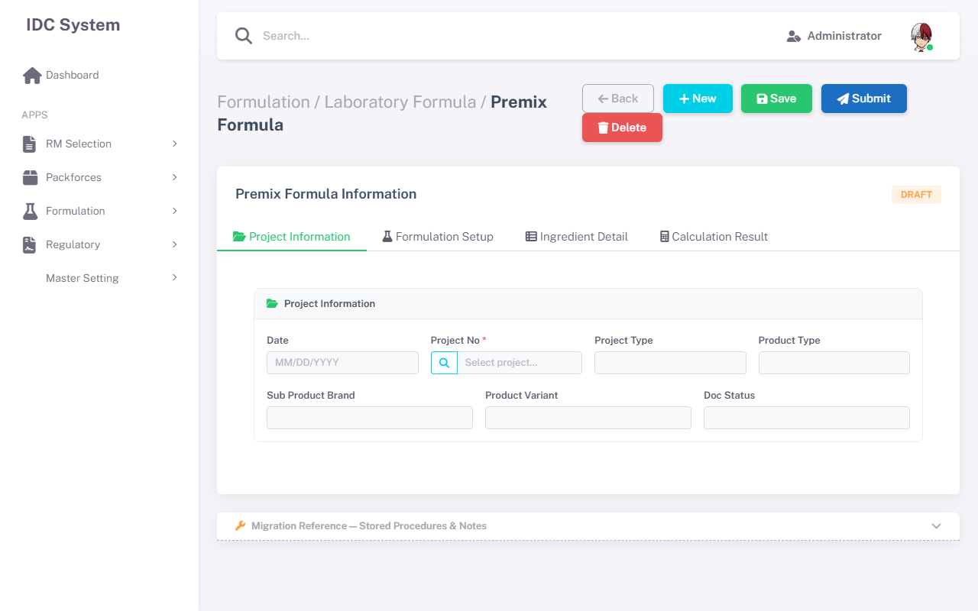
Screenshot: Premix Formula - Tab Project
Data Definition: | Field Name | Type | Mandatory | Source / Behavior | | :— | :— | :— | :— | | Date | Date | Yes | Auto-generated saat pembuatan dokumen | | Project No | LOV | Yes | Diambil dari modul Project Header via Pop-up LOV | | Project Type | Text | Yes | Terisi otomatis berdasarkan tipe Project | | Product Type | Text | Yes | Terisi otomatis berdasarkan Project (contoh: POWDER/LIQUID) | | Brand | Text | No | Brand payung produk | | Variant | Text | No | Varian spesifik produk |

Tab 2: Formulation Setup
Pengaturan parameter inti formula, termasuk nomor unik, ukuran batch, dan referensi target.
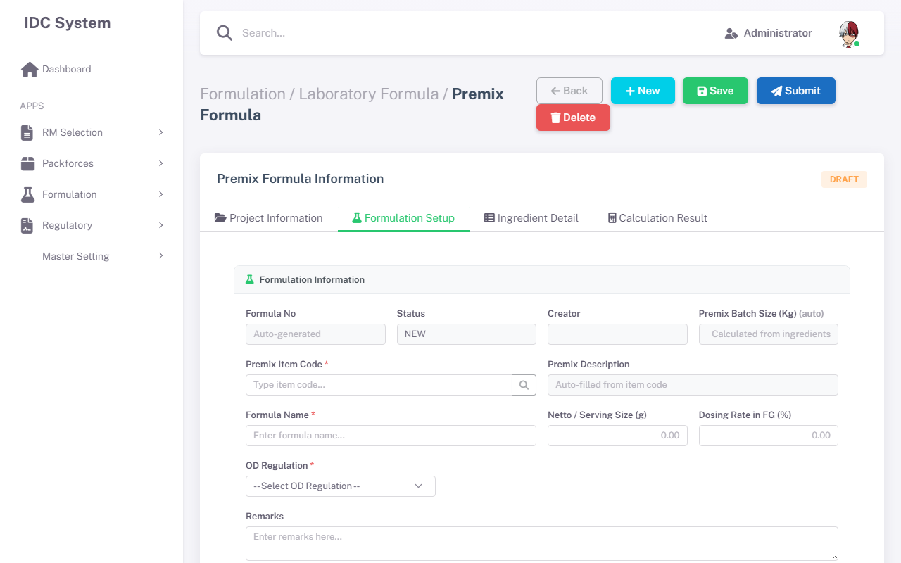
Screenshot: Premix Formula - Tab Formula
Data Definition: | Field Name | Type | Mandatory | Source / Behavior | | :— | :— | :— | :— | | Formula No | Text | Yes | Digenerate otomatis oleh sistem saat pertama kali Save | | Batch Size (Kg) | Numeric | Yes | Kapasitas produksi per batch. Pada Premix, nilai ini read-only (hasil rekap ingredients) | | Item Code | LOV | Yes | Kode material luaran (Output RM) yang akan dihasilkan formula ini | | Formula Name | Text | Yes | Deskripsi naratif dari formulasi | | Serving Size | Numeric | Yes | Takaran saji dalam ukuran gram/ml | | Remarks | Text Area | No | Catatan tambahan |

Tab 3: Ingredient Detail
Fasilitas input grid bahan penyusun (bill of materials).
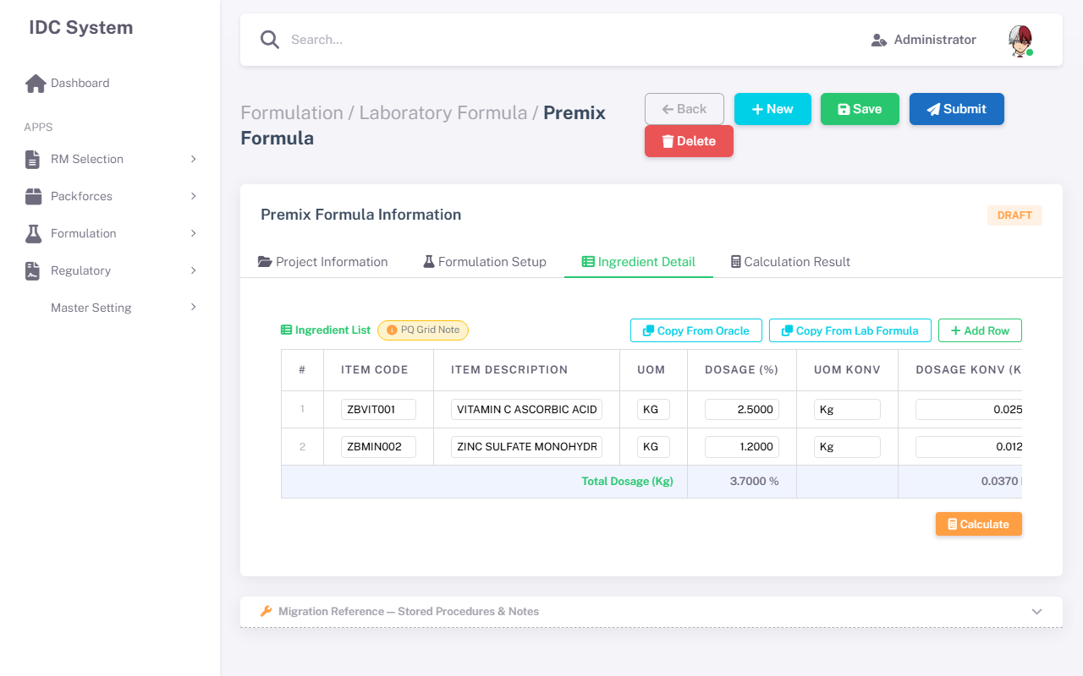
Screenshot: Premix Formula - Tab Ingredient Detail
Fitur Operasional: - Add Row: Menambahkan baris bahan baru. - LOV Item Code: Pencarian material bahan baku. - Dosage (%): Input utama komposisi. Dosage Konv (Kg) akan terkalkulasi seiring dengan Batch Size. - Copy From Oracle / Copy From Lab Formula: Fitur kloning komposisi.

Tab 4: Calculation Result
Representasi analitik hasil perhitungan nutrisi/kandungan dari racikan.
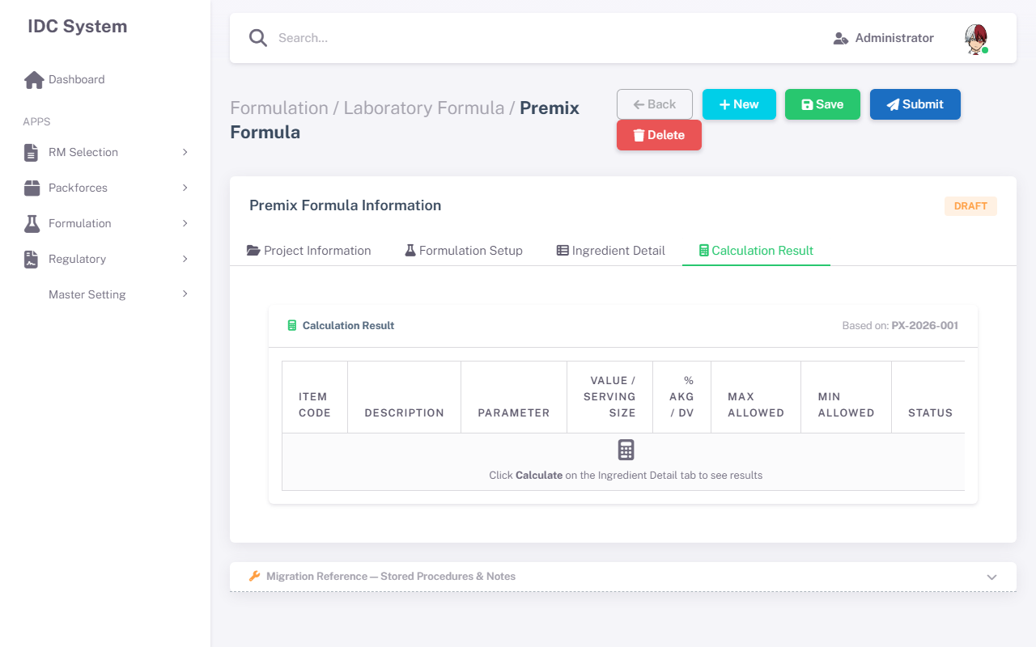
Screenshot: Premix Formula - Tab Calculation Result
Fitur Operasional: - Tombol Calculate akan memicu prosedur kalkulasi pada database untuk memproses setiap bahan baku di Tab 3 dengan faktor Specific Gravity, takaran Serving, dan OD Regulation. - Grid Result (read-only) menampilkan kolom Target Value, % AKG, hingga komparasi batas Max/Min.

3.2. Blending Formula (Dry Blend)
Blending Formula digunakan untuk pencampuran bahan kering (powder base). Modul ini memiliki keterkaitan dengan Food Category dan memuat regulasi khusus OD Regulation.

A. Index Page
Halaman Index berfungsi untuk mencari, menyaring, dan menampilkan daftar Blending Formula (Dry Blend) yang sudah tersimpan di sistem.
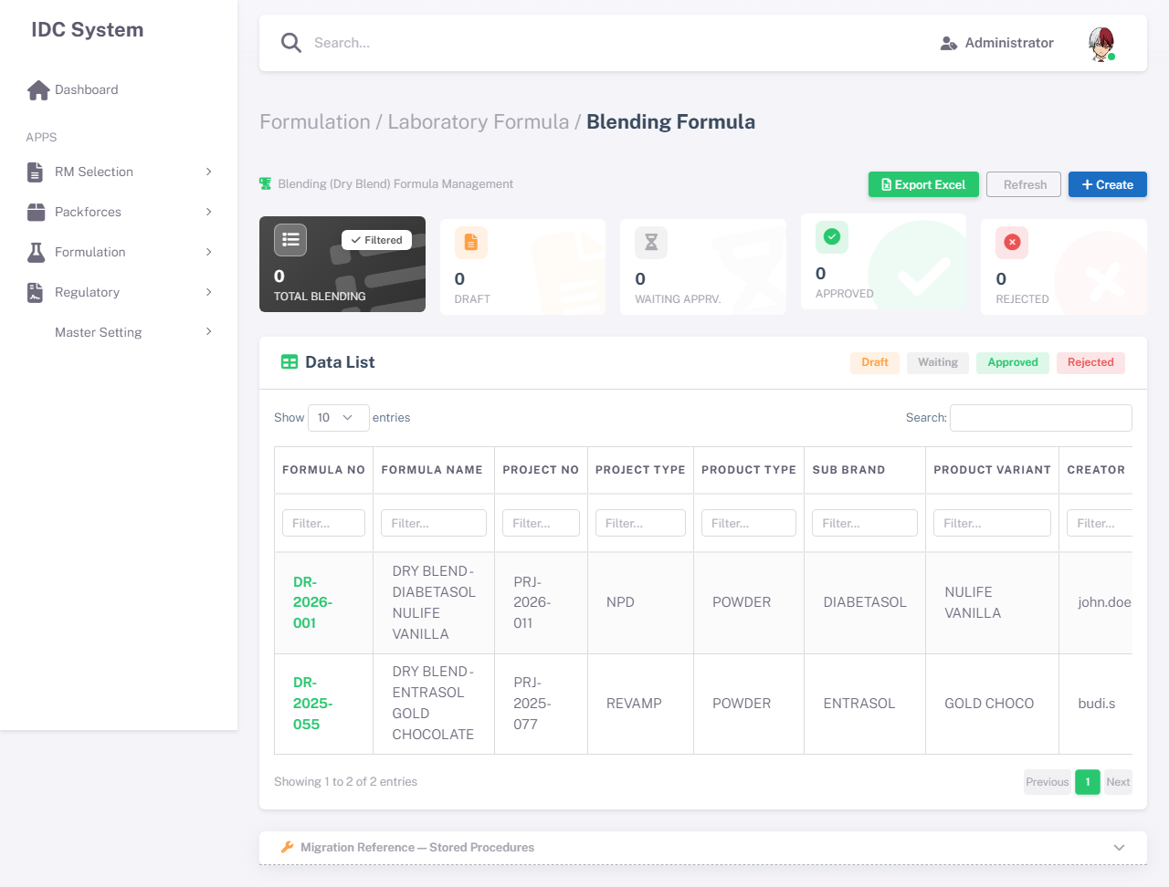
Screenshot: Blending Formula (Dry Blend) Index
1. Pencarian & Filter: | Field Name | Type | Mandatory | Description | | :— | :— | :— | :— | | Keyword | Text | No | Pencarian multi-kriteria berdasarkan Project No, Formula No, atau Description | | Status | Dropdown | No | Filter status (DRAFT, REJECTED, APPROVED) |
2. Aksi Grid: - Add New: Membuka form Blending Formula (Dry Blend) kosong untuk pembuatan baru. - Edit: Mengakses halaman detail untuk memodifikasi formula yang berstatus DRAFT. - View: Membuka form dalam mode read-only.

B. Detail Page
Form ini terbagi menjadi 4 tab utama untuk memfasilitasi pembuatan formulasi.

Tab 1: Project Information
Tab ini bersifat otomatis terisi (read-only). Informasi ditarik saat user melakukan lookup Project No.
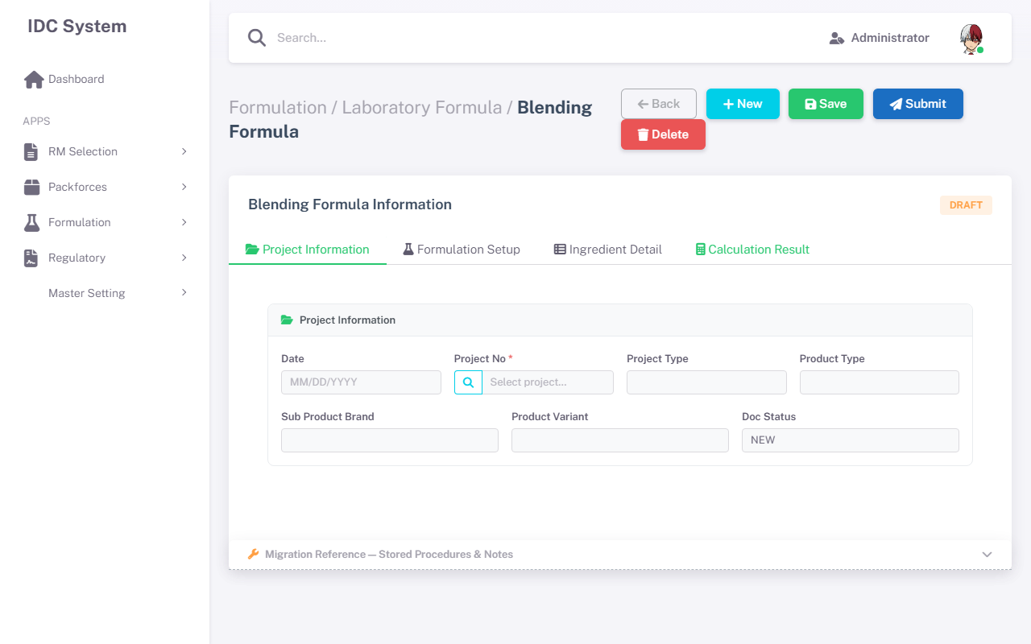
Screenshot: Blending Formula (Dry Blend) - Tab Project
Data Definition: | Field Name | Type | Mandatory | Source / Behavior | | :— | :— | :— | :— | | Date | Date | Yes | Auto-generated saat pembuatan dokumen | | Project No | LOV | Yes | Diambil dari modul Project Header via Pop-up LOV | | Project Type | Text | Yes | Terisi otomatis berdasarkan tipe Project | | Product Type | Text | Yes | Terisi otomatis berdasarkan Project (contoh: POWDER/LIQUID) | | Brand | Text | No | Brand payung produk | | Variant | Text | No | Varian spesifik produk |

Tab 2: Formulation Setup
Pengaturan parameter inti formula, termasuk nomor unik, ukuran batch, dan referensi target.
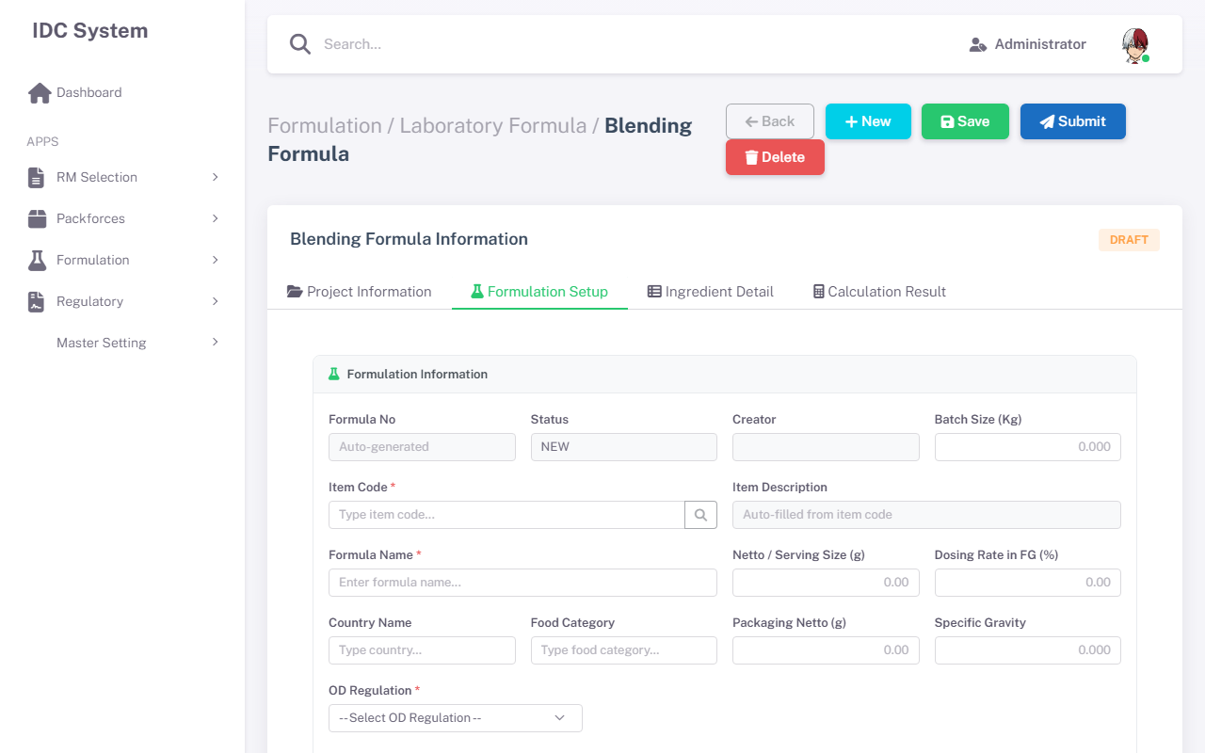
Screenshot: Blending Formula (Dry Blend) - Tab Formula
Data Definition: | Field Name | Type | Mandatory | Source / Behavior | | :— | :— | :— | :— | | Formula No | Text | Yes | Digenerate otomatis oleh sistem saat pertama kali Save | | Batch Size (Kg) | Numeric | Yes | Kapasitas produksi per batch. Pada Premix, nilai ini read-only (hasil rekap ingredients) | | Item Code | LOV | Yes | Kode material luaran (Output RM) yang akan dihasilkan formula ini | | Formula Name | Text | Yes | Deskripsi naratif dari formulasi | | Serving Size | Numeric | Yes | Takaran saji dalam ukuran gram/ml | | Remarks | Text Area | No | Catatan tambahan |

Tab 3: Ingredient Detail
Fasilitas input grid bahan penyusun (bill of materials).
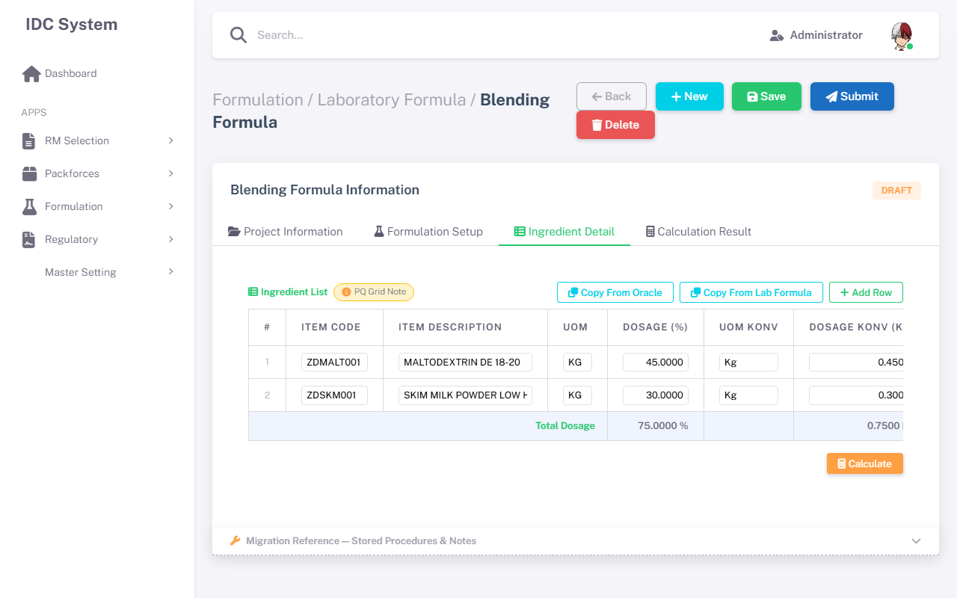
Screenshot: Blending Formula (Dry Blend) - Tab Ingredient Detail
Fitur Operasional: - Add Row: Menambahkan baris bahan baru. - LOV Item Code: Pencarian material bahan baku. - Dosage (%): Input utama komposisi. Dosage Konv (Kg) akan terkalkulasi seiring dengan Batch Size. - Copy From Oracle / Copy From Lab Formula: Fitur kloning komposisi.

Tab 4: Calculation Result
Representasi analitik hasil perhitungan nutrisi/kandungan dari racikan.
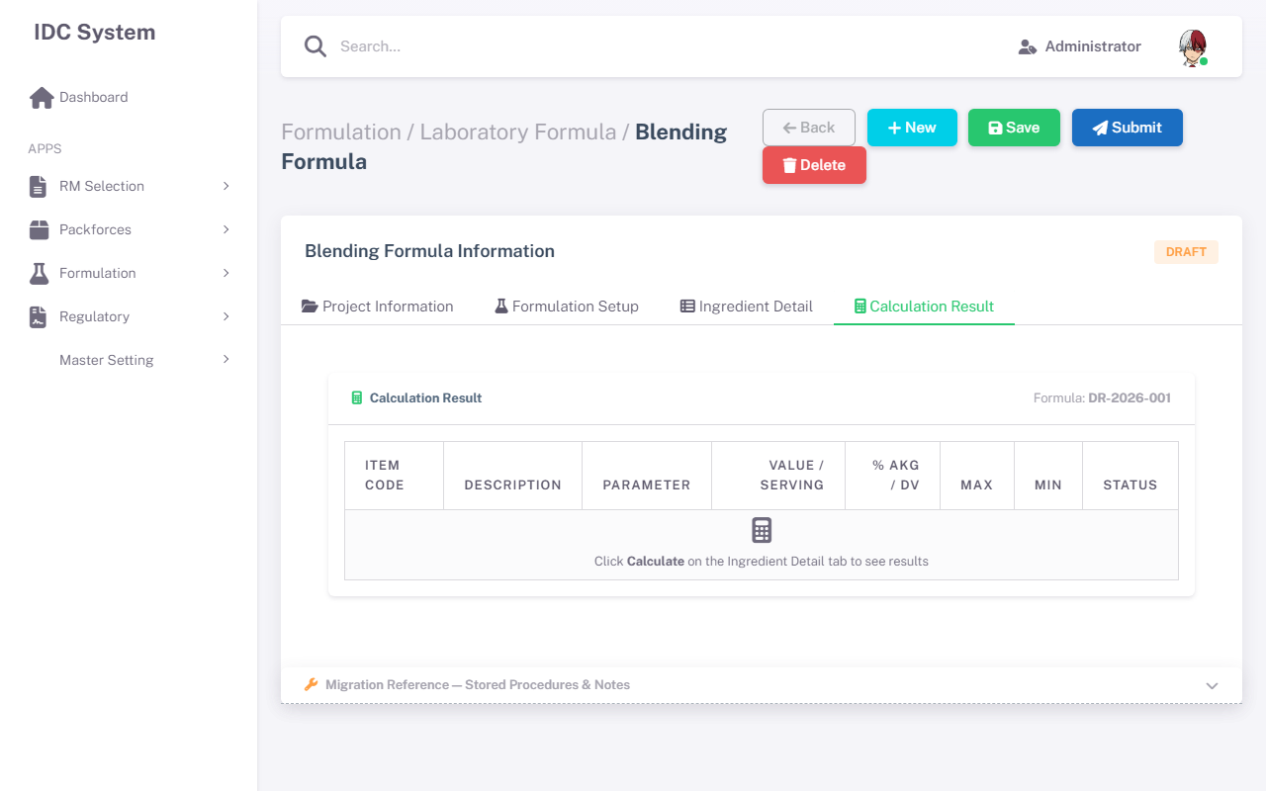
Screenshot: Blending Formula (Dry Blend) - Tab Calculation Result
Fitur Operasional: - Tombol Calculate akan memicu prosedur kalkulasi pada database untuk memproses setiap bahan baku di Tab 3 dengan faktor Specific Gravity, takaran Serving, dan OD Regulation. - Grid Result (read-only) menampilkan kolom Target Value, % AKG, hingga komparasi batas Max/Min.

3.3. Liquid Formula
Liquid Formula untuk produk berbasis cairan. Kalkulasi modul ini sangat spesifik, karena sisa formula otomatis dikonversi menjadi kandungan Water (Air).

A. Index Page
Halaman Index berfungsi untuk mencari, menyaring, dan menampilkan daftar Liquid Formula yang sudah tersimpan di sistem.
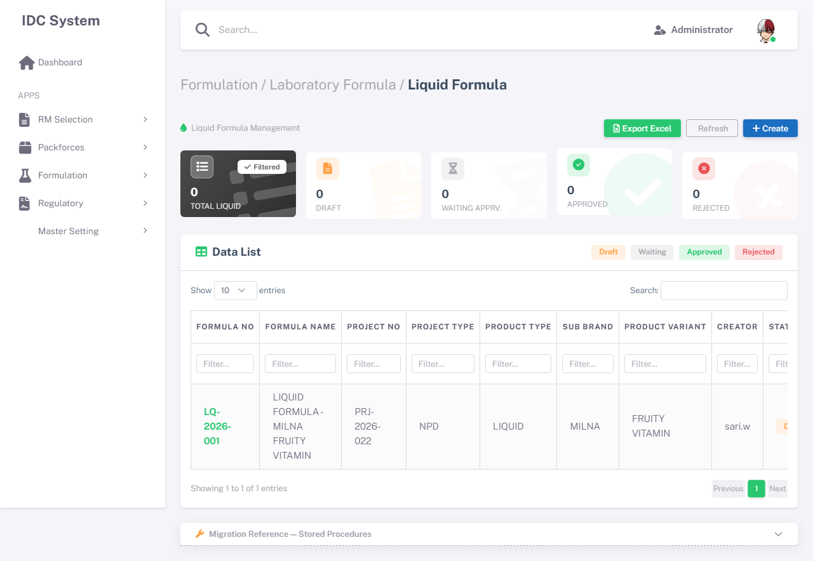
Screenshot: Liquid Formula Index
1. Pencarian & Filter: | Field Name | Type | Mandatory | Description | | :— | :— | :— | :— | | Keyword | Text | No | Pencarian multi-kriteria berdasarkan Project No, Formula No, atau Description | | Status | Dropdown | No | Filter status (DRAFT, REJECTED, APPROVED) |
2. Aksi Grid: - Add New: Membuka form Liquid Formula kosong untuk pembuatan baru. - Edit: Mengakses halaman detail untuk memodifikasi formula yang berstatus DRAFT. - View: Membuka form dalam mode read-only.

B. Detail Page
Form ini terbagi menjadi 4 tab utama untuk memfasilitasi pembuatan formulasi.

Tab 1: Project Information
Tab ini bersifat otomatis terisi (read-only). Informasi ditarik saat user melakukan lookup Project No.
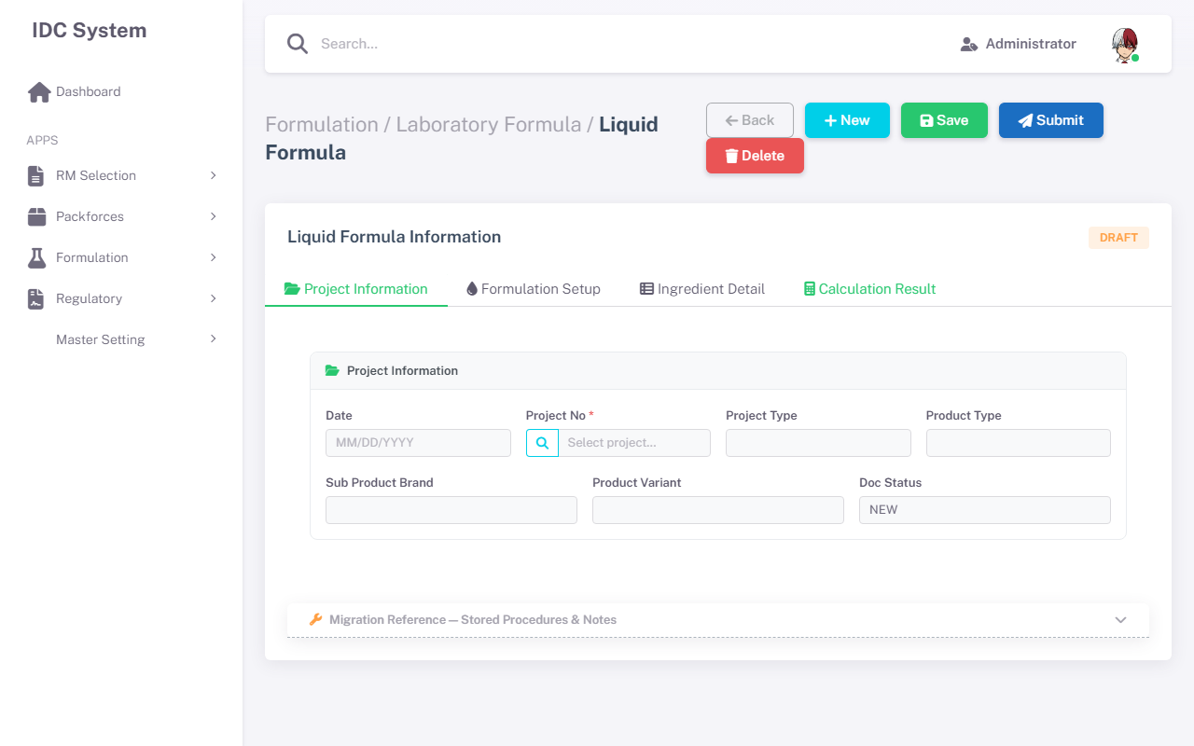
Screenshot: Liquid Formula - Tab Project
Data Definition: | Field Name | Type | Mandatory | Source / Behavior | | :— | :— | :— | :— | | Date | Date | Yes | Auto-generated saat pembuatan dokumen | | Project No | LOV | Yes | Diambil dari modul Project Header via Pop-up LOV | | Project Type | Text | Yes | Terisi otomatis berdasarkan tipe Project | | Product Type | Text | Yes | Terisi otomatis berdasarkan Project (contoh: POWDER/LIQUID) | | Brand | Text | No | Brand payung produk | | Variant | Text | No | Varian spesifik produk |

Tab 2: Formulation Setup
Pengaturan parameter inti formula, termasuk nomor unik, ukuran batch, dan referensi target.
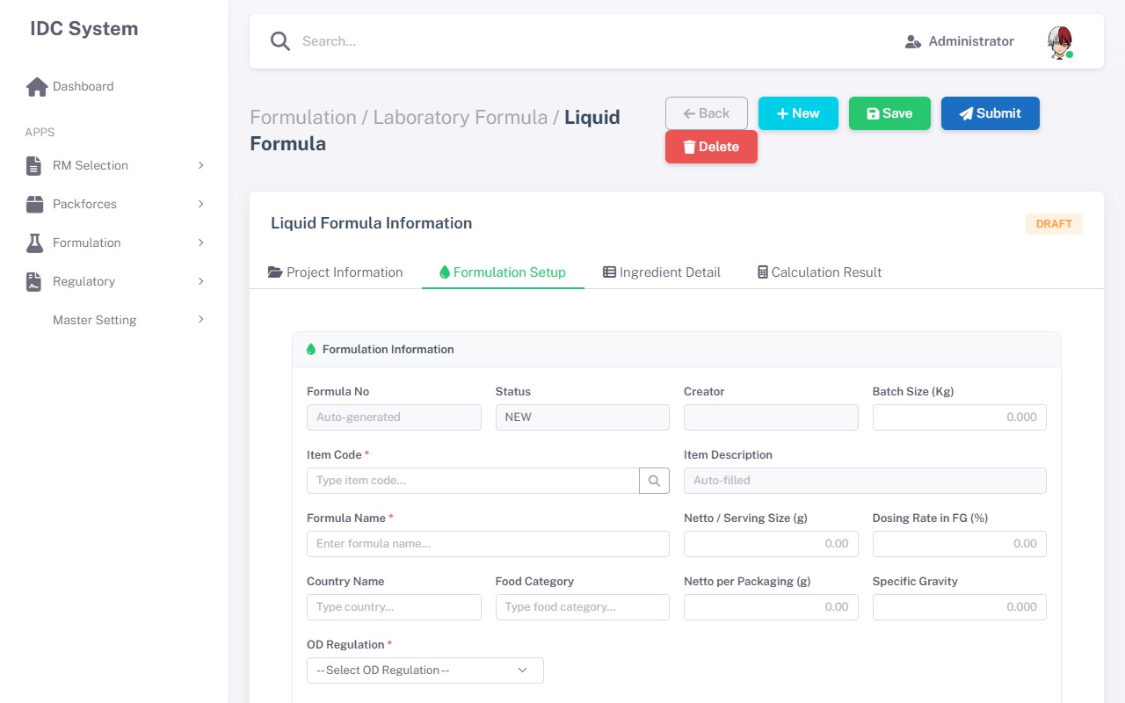
Screenshot: Liquid Formula - Tab Formula
Data Definition: | Field Name | Type | Mandatory | Source / Behavior | | :— | :— | :— | :— | | Formula No | Text | Yes | Digenerate otomatis oleh sistem saat pertama kali Save | | Batch Size (Kg) | Numeric | Yes | Kapasitas produksi per batch. Pada Premix, nilai ini read-only (hasil rekap ingredients) | | Item Code | LOV | Yes | Kode material luaran (Output RM) yang akan dihasilkan formula ini | | Formula Name | Text | Yes | Deskripsi naratif dari formulasi | | Serving Size | Numeric | Yes | Takaran saji dalam ukuran gram/ml | | Remarks | Text Area | No | Catatan tambahan |

Tab 3: Ingredient Detail
Fasilitas input grid bahan penyusun (bill of materials).
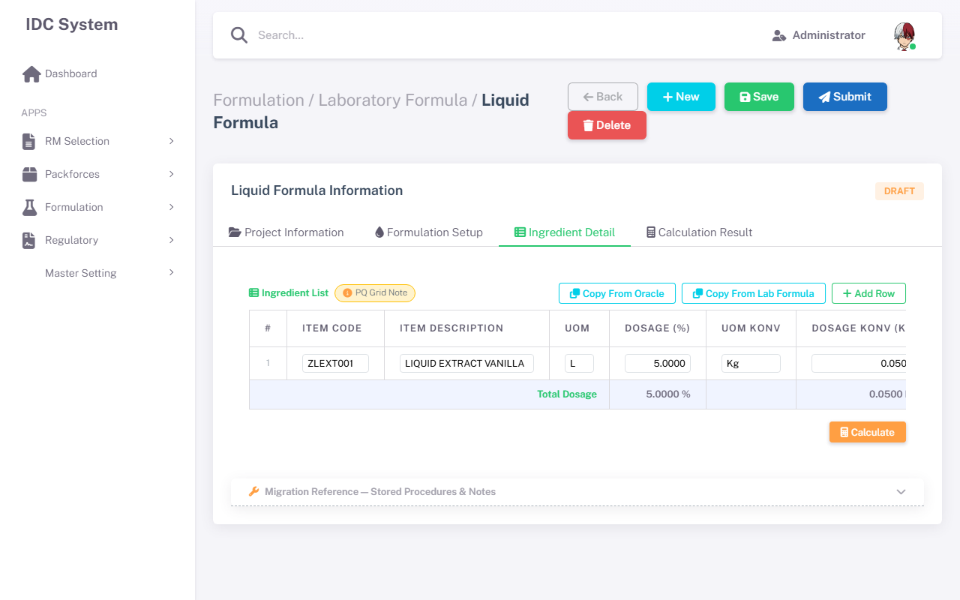
Screenshot: Liquid Formula - Tab Ingredient Detail
Fitur Operasional: - Add Row: Menambahkan baris bahan baru. - LOV Item Code: Pencarian material bahan baku. - Dosage (%): Input utama komposisi. Dosage Konv (Kg) akan terkalkulasi seiring dengan Batch Size. - Copy From Oracle / Copy From Lab Formula: Fitur kloning komposisi.

Tab 4: Calculation Result
Representasi analitik hasil perhitungan nutrisi/kandungan dari racikan.
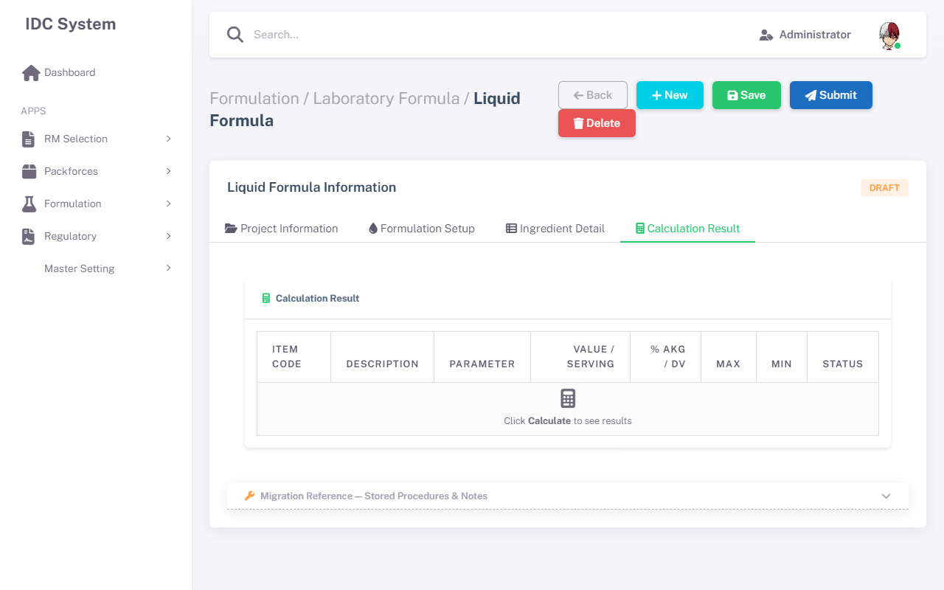
Screenshot: Liquid Formula - Tab Calculation Result
Fitur Operasional: - Tombol Calculate akan memicu prosedur kalkulasi pada database untuk memproses setiap bahan baku di Tab 3 dengan faktor Specific Gravity, takaran Serving, dan OD Regulation. - Grid Result (read-only) menampilkan kolom Target Value, % AKG, hingga komparasi batas Max/Min.

3.4. Baking Formula
Baking Formula digunakan untuk produk panggang/snack bar. Dilengkapi mekanisme penentuan Main Ingredient sebagai basis acuan formulasi.

A. Index Page
Halaman Index berfungsi untuk mencari, menyaring, dan menampilkan daftar Baking Formula yang sudah tersimpan di sistem.
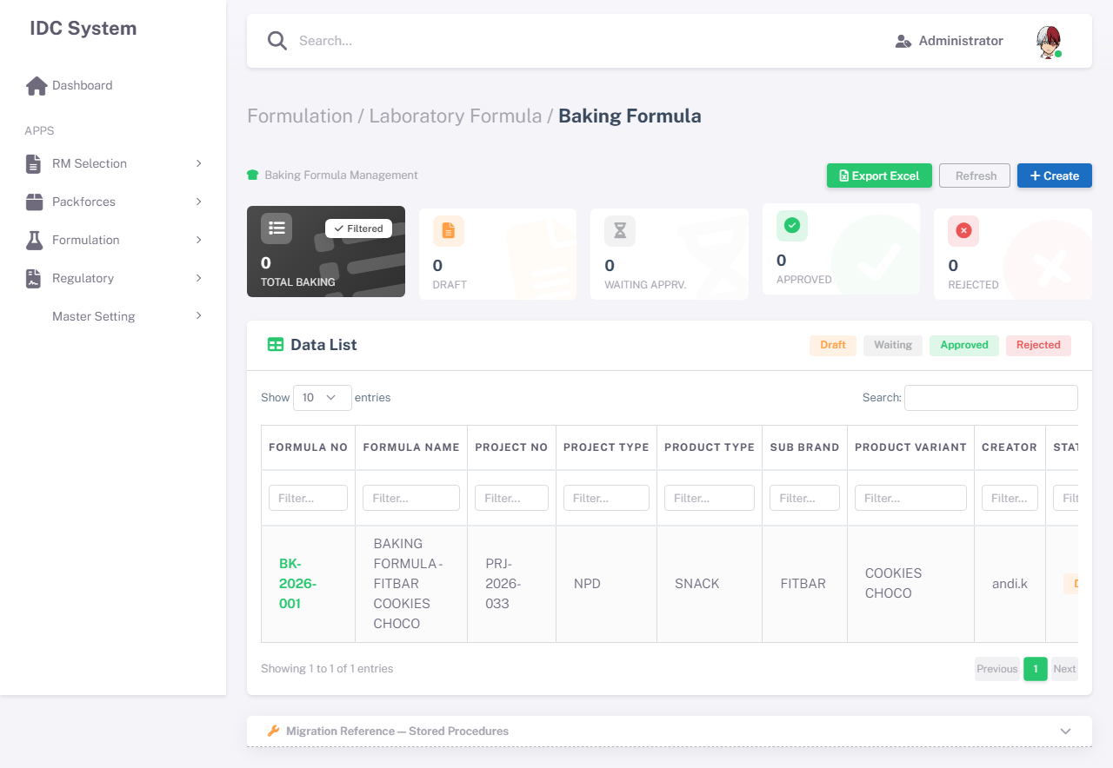
Screenshot: Baking Formula Index
1. Pencarian & Filter: | Field Name | Type | Mandatory | Description | | :— | :— | :— | :— | | Keyword | Text | No | Pencarian multi-kriteria berdasarkan Project No, Formula No, atau Description | | Status | Dropdown | No | Filter status (DRAFT, REJECTED, APPROVED) |
2. Aksi Grid: - Add New: Membuka form Baking Formula kosong untuk pembuatan baru. - Edit: Mengakses halaman detail untuk memodifikasi formula yang berstatus DRAFT. - View: Membuka form dalam mode read-only.

B. Detail Page
Form ini terbagi menjadi 4 tab utama untuk memfasilitasi pembuatan formulasi.

Tab 1: Project Information
Tab ini bersifat otomatis terisi (read-only). Informasi ditarik saat user melakukan lookup Project No.
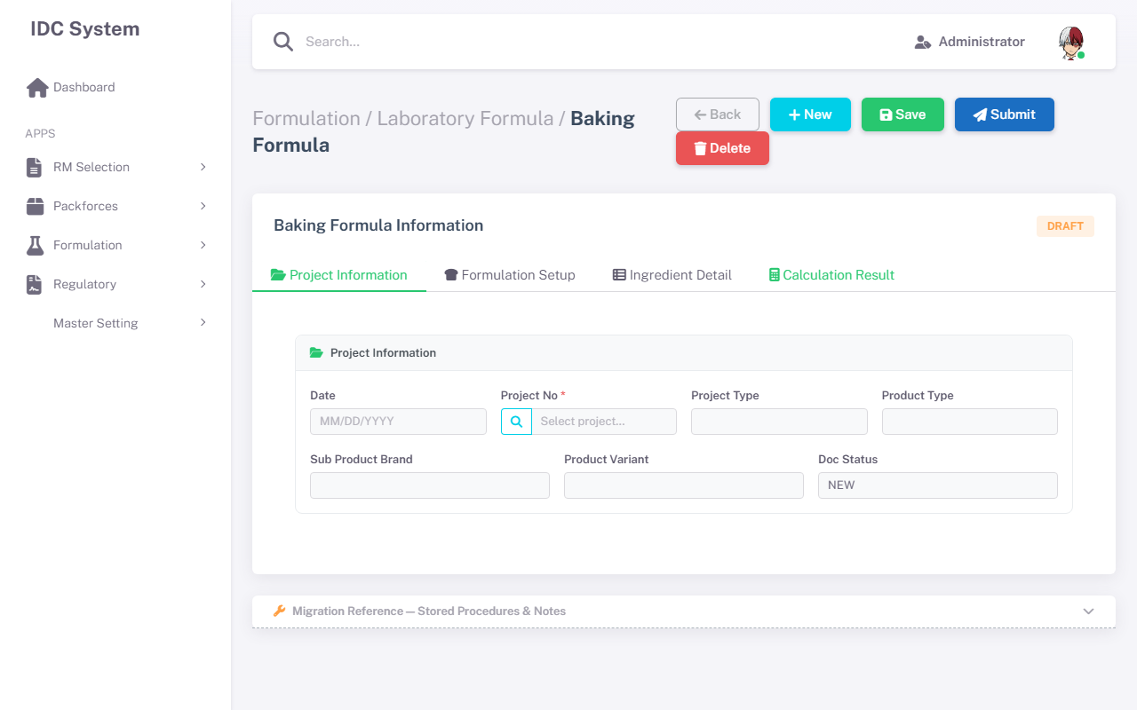
Screenshot: Baking Formula - Tab Project
Data Definition: | Field Name | Type | Mandatory | Source / Behavior | | :— | :— | :— | :— | | Date | Date | Yes | Auto-generated saat pembuatan dokumen | | Project No | LOV | Yes | Diambil dari modul Project Header via Pop-up LOV | | Project Type | Text | Yes | Terisi otomatis berdasarkan tipe Project | | Product Type | Text | Yes | Terisi otomatis berdasarkan Project (contoh: POWDER/LIQUID) | | Brand | Text | No | Brand payung produk | | Variant | Text | No | Varian spesifik produk |

Tab 2: Formulation Setup
Pengaturan parameter inti formula, termasuk nomor unik, ukuran batch, dan referensi target.
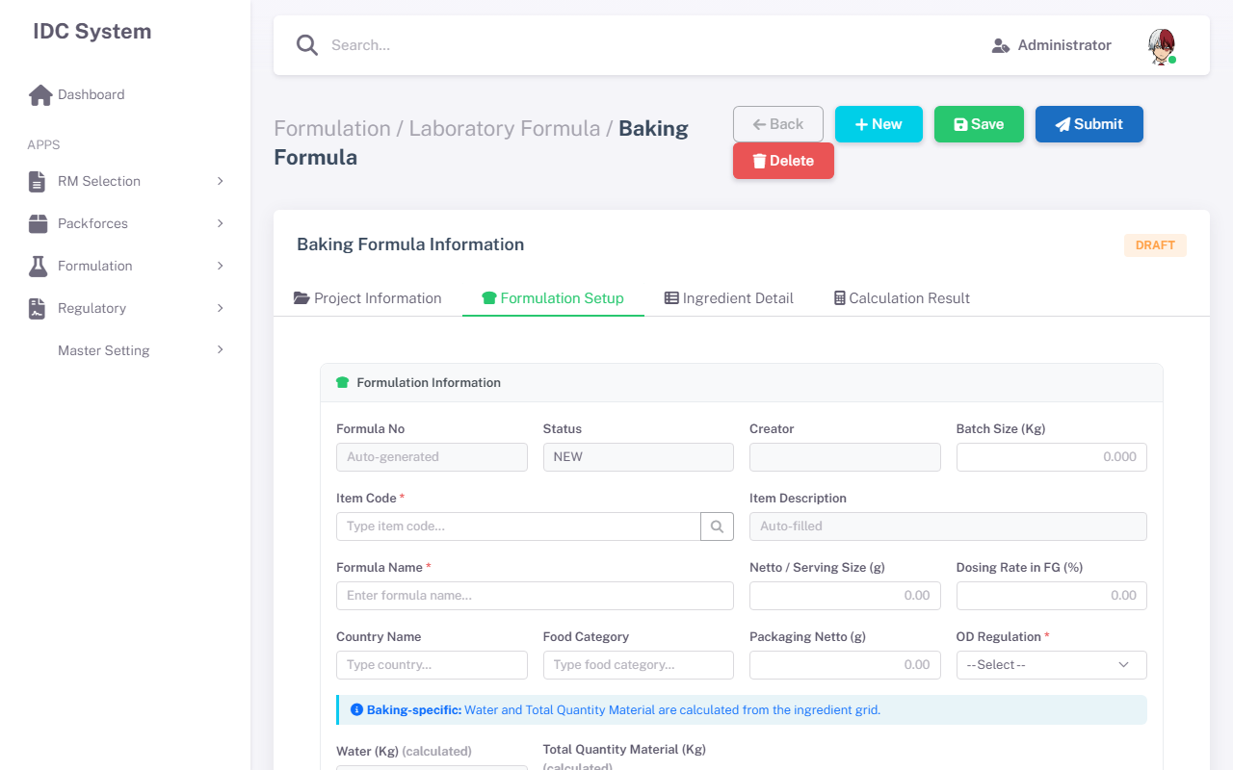
Screenshot: Baking Formula - Tab Formula
Data Definition: | Field Name | Type | Mandatory | Source / Behavior | | :— | :— | :— | :— | | Formula No | Text | Yes | Digenerate otomatis oleh sistem saat pertama kali Save | | Batch Size (Kg) | Numeric | Yes | Kapasitas produksi per batch. Pada Premix, nilai ini read-only (hasil rekap ingredients) | | Item Code | LOV | Yes | Kode material luaran (Output RM) yang akan dihasilkan formula ini | | Formula Name | Text | Yes | Deskripsi naratif dari formulasi | | Serving Size | Numeric | Yes | Takaran saji dalam ukuran gram/ml | | Remarks | Text Area | No | Catatan tambahan |

Tab 3: Ingredient Detail
Fasilitas input grid bahan penyusun (bill of materials).
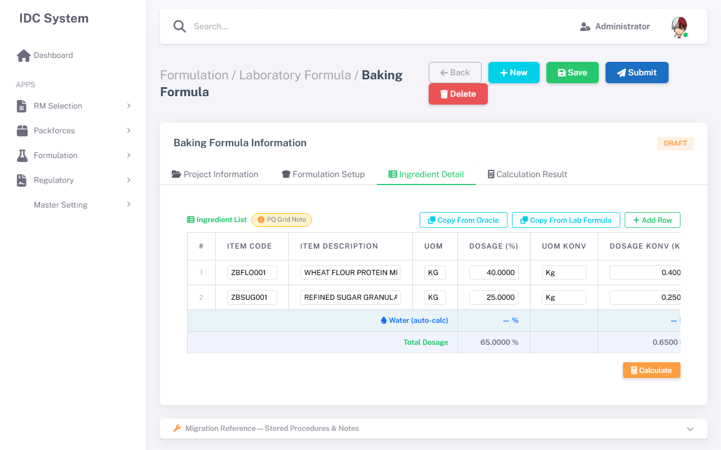
Screenshot: Baking Formula - Tab Ingredient Detail
Fitur Operasional: - Add Row: Menambahkan baris bahan baru. - LOV Item Code: Pencarian material bahan baku. - Dosage (%): Input utama komposisi. Dosage Konv (Kg) akan terkalkulasi seiring dengan Batch Size. - Copy From Oracle / Copy From Lab Formula: Fitur kloning komposisi.

Tab 4: Calculation Result
Representasi analitik hasil perhitungan nutrisi/kandungan dari racikan.
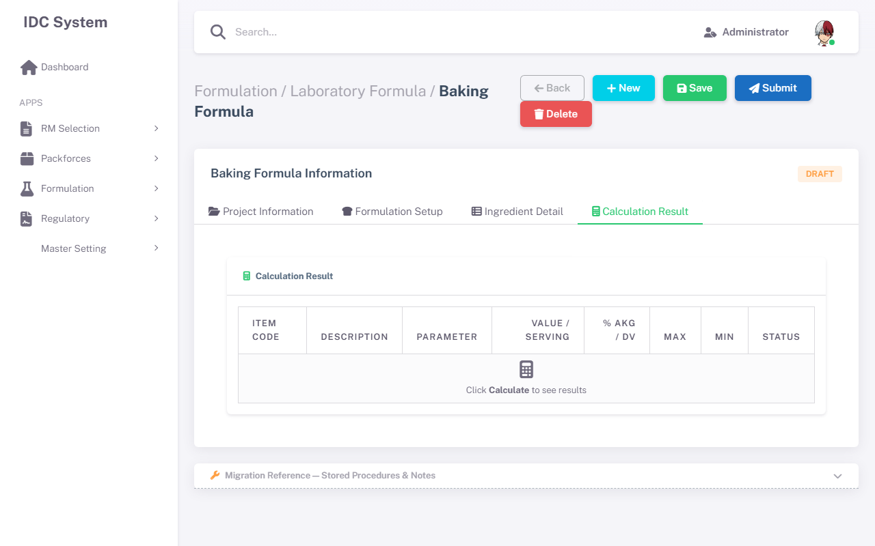
Screenshot: Baking Formula - Tab Calculation Result
Fitur Operasional: - Tombol Calculate akan memicu prosedur kalkulasi pada database untuk memproses setiap bahan baku di Tab 3 dengan faktor Specific Gravity, takaran Serving, dan OD Regulation. - Grid Result (read-only) menampilkan kolom Target Value, % AKG, hingga komparasi batas Max/Min.

3.5. Drying Formula
Drying Formula digunakan untuk menghitung penyusutan bobot bahan cair setelah pengeringan. Terdapat perhitungan Yield dan Solid percentage.

A. Index Page
Halaman Index berfungsi untuk mencari, menyaring, dan menampilkan daftar Drying Formula yang sudah tersimpan di sistem.
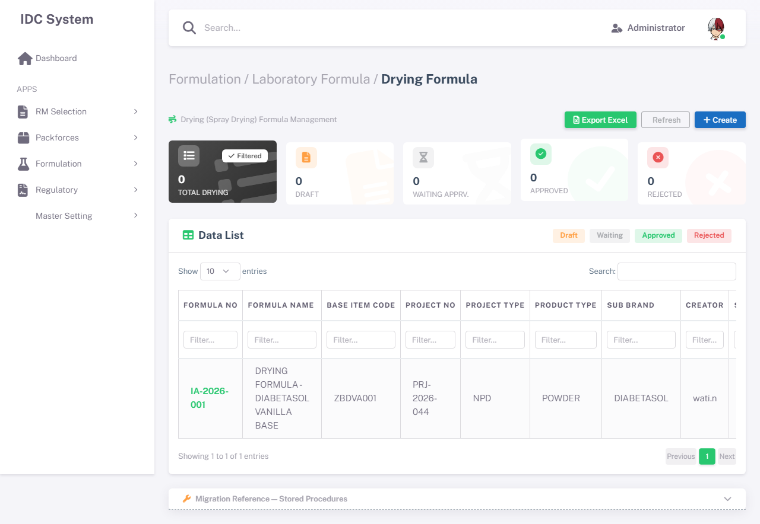
Screenshot: Drying Formula Index
1. Pencarian & Filter: | Field Name | Type | Mandatory | Description | | :— | :— | :— | :— | | Keyword | Text | No | Pencarian multi-kriteria berdasarkan Project No, Formula No, atau Description | | Status | Dropdown | No | Filter status (DRAFT, REJECTED, APPROVED) |
2. Aksi Grid: - Add New: Membuka form Drying Formula kosong untuk pembuatan baru. - Edit: Mengakses halaman detail untuk memodifikasi formula yang berstatus DRAFT. - View: Membuka form dalam mode read-only.

B. Detail Page
Form ini terbagi menjadi 4 tab utama untuk memfasilitasi pembuatan formulasi.

Tab 1: Project Information
Tab ini bersifat otomatis terisi (read-only). Informasi ditarik saat user melakukan lookup Project No.
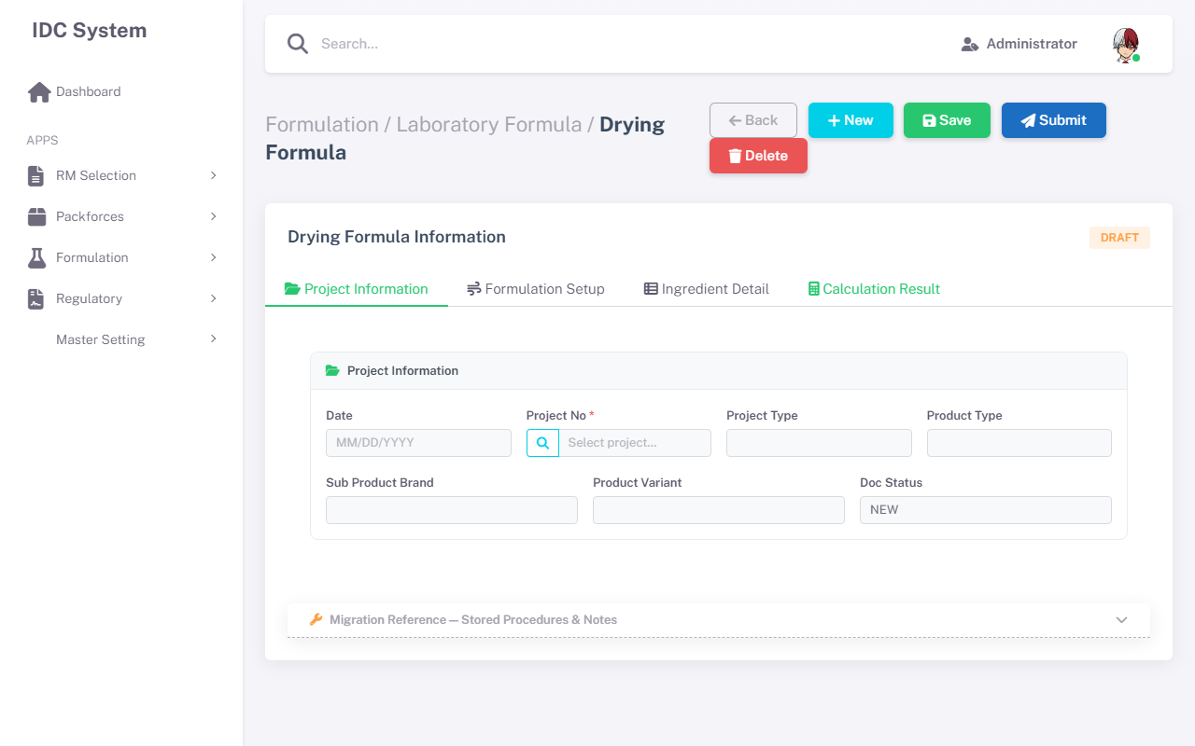
Screenshot: Drying Formula - Tab Project
Data Definition: | Field Name | Type | Mandatory | Source / Behavior | | :— | :— | :— | :— | | Date | Date | Yes | Auto-generated saat pembuatan dokumen | | Project No | LOV | Yes | Diambil dari modul Project Header via Pop-up LOV | | Project Type | Text | Yes | Terisi otomatis berdasarkan tipe Project | | Product Type | Text | Yes | Terisi otomatis berdasarkan Project (contoh: POWDER/LIQUID) | | Brand | Text | No | Brand payung produk | | Variant | Text | No | Varian spesifik produk |

Tab 2: Formulation Setup
Pengaturan parameter inti formula, termasuk nomor unik, ukuran batch, dan referensi target.
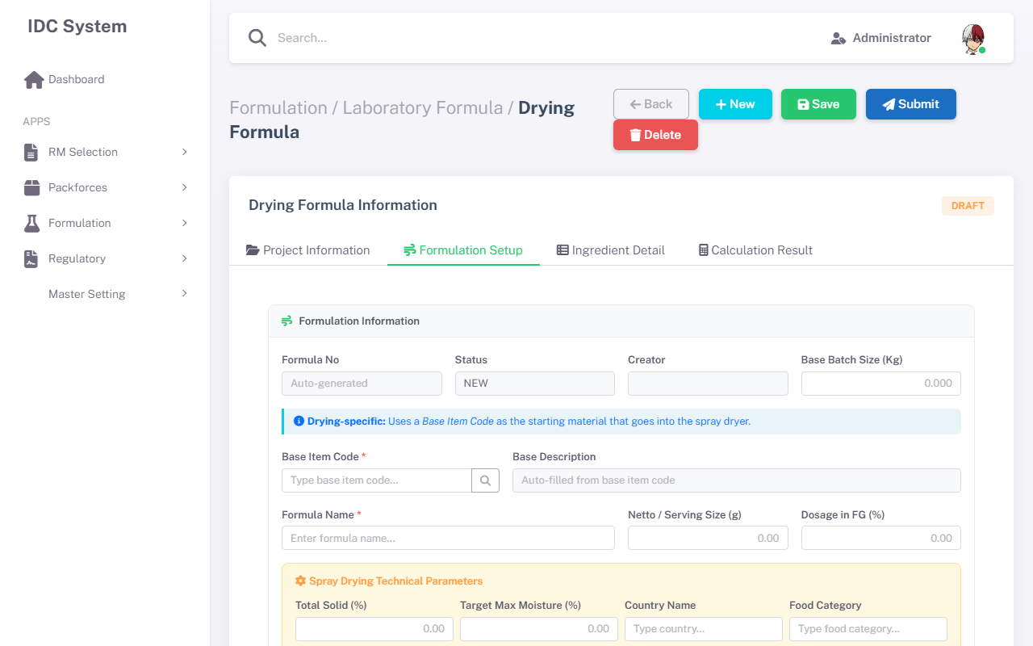
Screenshot: Drying Formula - Tab Formula
Data Definition: | Field Name | Type | Mandatory | Source / Behavior | | :— | :— | :— | :— | | Formula No | Text | Yes | Digenerate otomatis oleh sistem saat pertama kali Save | | Batch Size (Kg) | Numeric | Yes | Kapasitas produksi per batch. Pada Premix, nilai ini read-only (hasil rekap ingredients) | | Item Code | LOV | Yes | Kode material luaran (Output RM) yang akan dihasilkan formula ini | | Formula Name | Text | Yes | Deskripsi naratif dari formulasi | | Serving Size | Numeric | Yes | Takaran saji dalam ukuran gram/ml | | Remarks | Text Area | No | Catatan tambahan |

Tab 3: Ingredient Detail
Fasilitas input grid bahan penyusun (bill of materials).
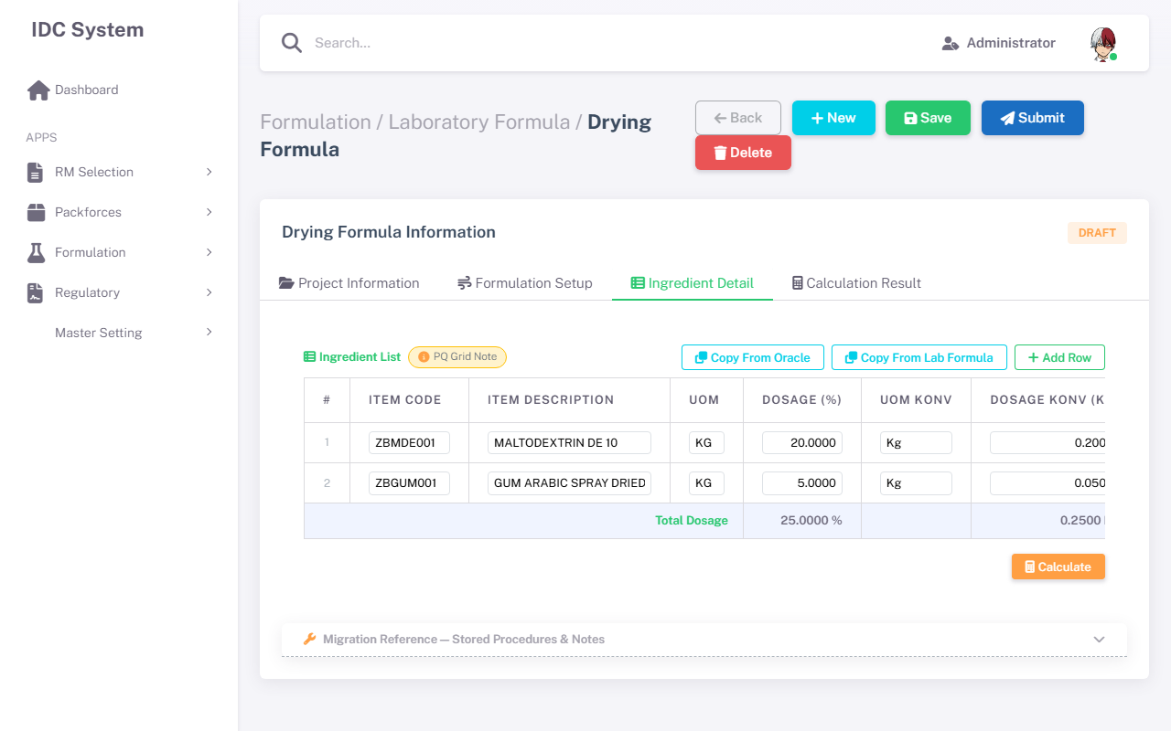
Screenshot: Drying Formula - Tab Ingredient Detail
Fitur Operasional: - Add Row: Menambahkan baris bahan baru. - LOV Item Code: Pencarian material bahan baku. - Dosage (%): Input utama komposisi. Dosage Konv (Kg) akan terkalkulasi seiring dengan Batch Size. - Copy From Oracle / Copy From Lab Formula: Fitur kloning komposisi.

Tab 4: Calculation Result
Representasi analitik hasil perhitungan nutrisi/kandungan dari racikan.
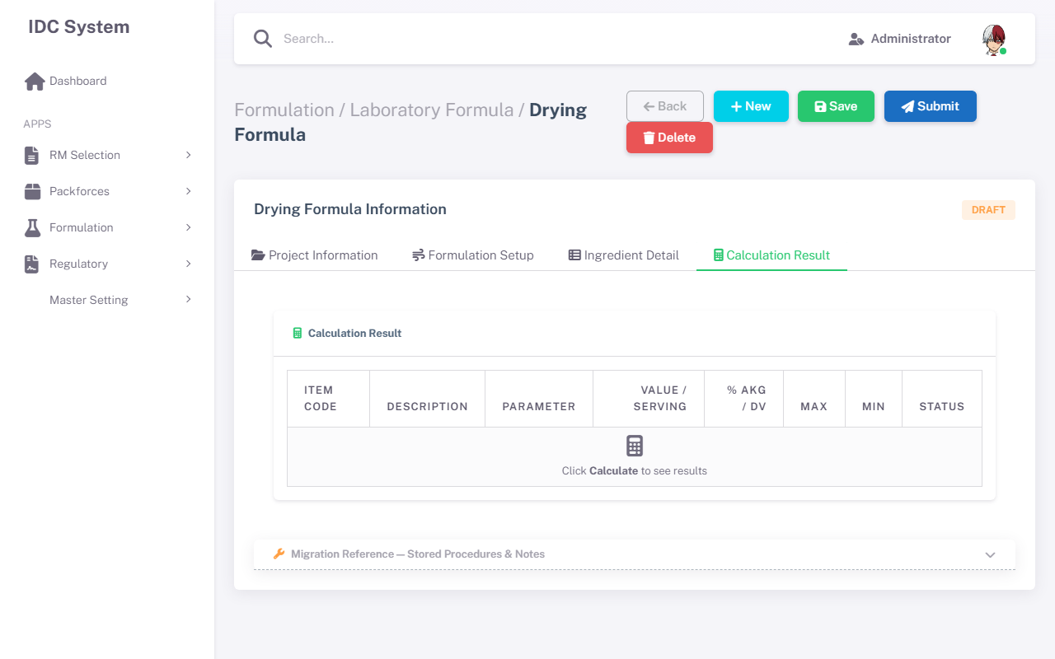
Screenshot: Drying Formula - Tab Calculation Result
Fitur Operasional: - Tombol Calculate akan memicu prosedur kalkulasi pada database untuk memproses setiap bahan baku di Tab 3 dengan faktor Specific Gravity, takaran Serving, dan OD Regulation. - Grid Result (read-only) menampilkan kolom Target Value, % AKG, hingga komparasi batas Max/Min.

3.6. Packaging Formula
Tahap akhir penentuan spesifikasi dan material kemasan. Modul ini harus merujuk ke RM Formula No (kode output dari layer 1/2) untuk mendefinisikan packaging.

A. Index Page
Halaman Index berfungsi untuk mencari, menyaring, dan menampilkan daftar Packaging Formula yang sudah tersimpan di sistem.
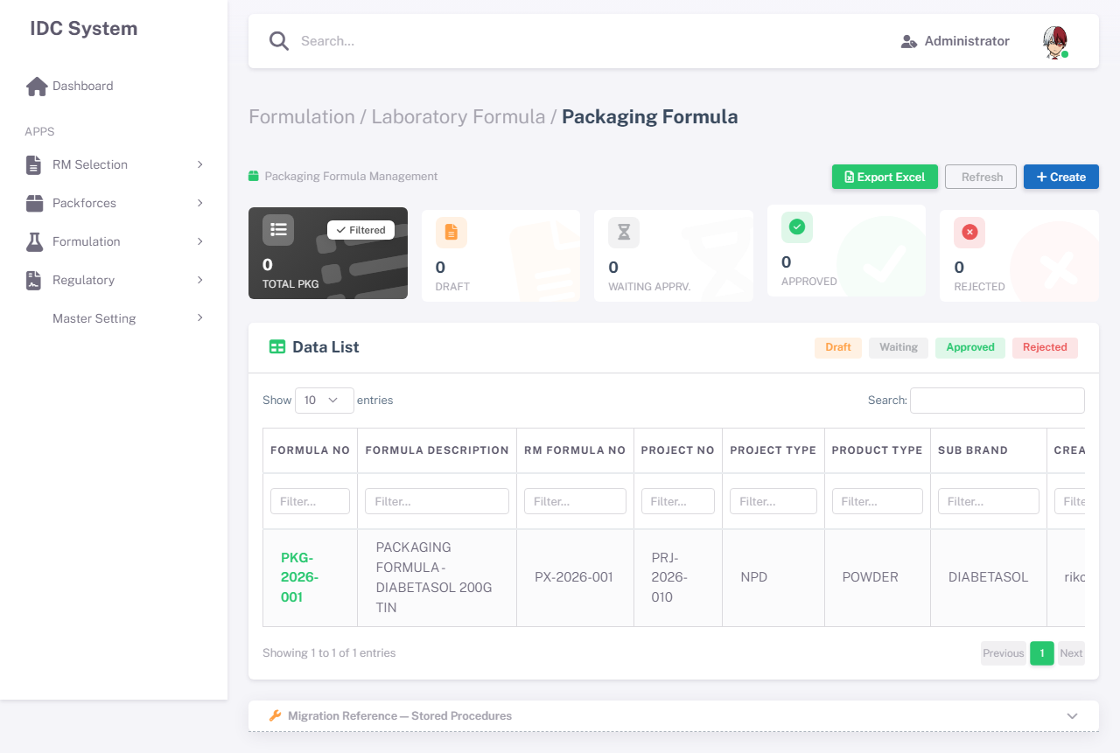
Screenshot: Packaging Formula Index
1. Pencarian & Filter: | Field Name | Type | Mandatory | Description | | :— | :— | :— | :— | | Keyword | Text | No | Pencarian multi-kriteria berdasarkan Project No, Formula No, atau Description | | Status | Dropdown | No | Filter status (DRAFT, REJECTED, APPROVED) |
2. Aksi Grid: - Add New: Membuka form Packaging Formula kosong untuk pembuatan baru. - Edit: Mengakses halaman detail untuk memodifikasi formula yang berstatus DRAFT. - View: Membuka form dalam mode read-only.

B. Detail Page
Form ini terbagi menjadi 4 tab utama untuk memfasilitasi pembuatan formulasi.

Tab 1: Project Information
Tab ini bersifat otomatis terisi (read-only). Informasi ditarik saat user melakukan lookup Project No.
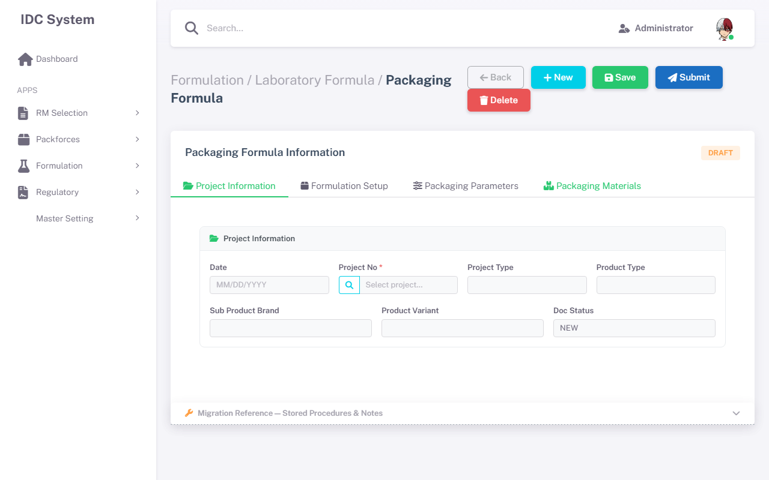
Screenshot: Packaging Formula - Tab Project
Data Definition: | Field Name | Type | Mandatory | Source / Behavior | | :— | :— | :— | :— | | Date | Date | Yes | Auto-generated saat pembuatan dokumen | | Project No | LOV | Yes | Diambil dari modul Project Header via Pop-up LOV | | Project Type | Text | Yes | Terisi otomatis berdasarkan tipe Project | | Product Type | Text | Yes | Terisi otomatis berdasarkan Project (contoh: POWDER/LIQUID) | | Brand | Text | No | Brand payung produk | | Variant | Text | No | Varian spesifik produk |

Tab 2: Formulation Setup
Pengaturan parameter inti formula, termasuk nomor unik, ukuran batch, dan referensi target.
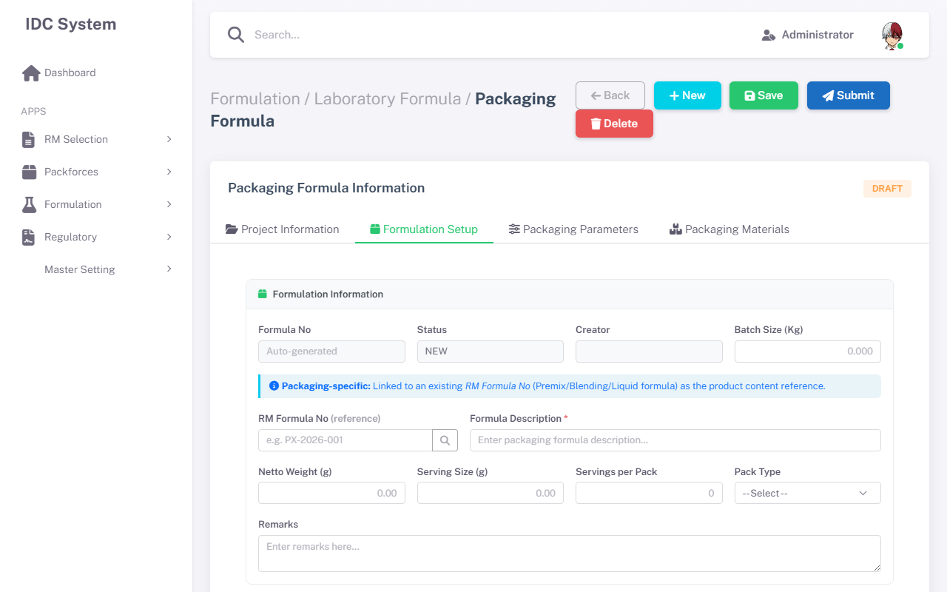
Screenshot: Packaging Formula - Tab Formula
Data Definition: | Field Name | Type | Mandatory | Source / Behavior | | :— | :— | :— | :— | | Formula No | Text | Yes | Digenerate otomatis oleh sistem saat pertama kali Save | | Batch Size (Kg) | Numeric | Yes | Kapasitas produksi per batch. Pada Premix, nilai ini read-only (hasil rekap ingredients) | | Item Code | LOV | Yes | Kode material luaran (Output RM) yang akan dihasilkan formula ini | | Formula Name | Text | Yes | Deskripsi naratif dari formulasi | | Serving Size | Numeric | Yes | Takaran saji dalam ukuran gram/ml | | Remarks | Text Area | No | Catatan tambahan |
[!NOTE] Pada Packaging Formula, terdapat field krusial RM Formula No yang harus diisi via LOV. Field ini merelasikan spesifikasi kemasan dengan formulasi produk jadinya.

Tab 3: Packaging Parameters
Area input grid parameter spesifikasi kemasan (misal: dimensi, berat kotor, jenis segel).
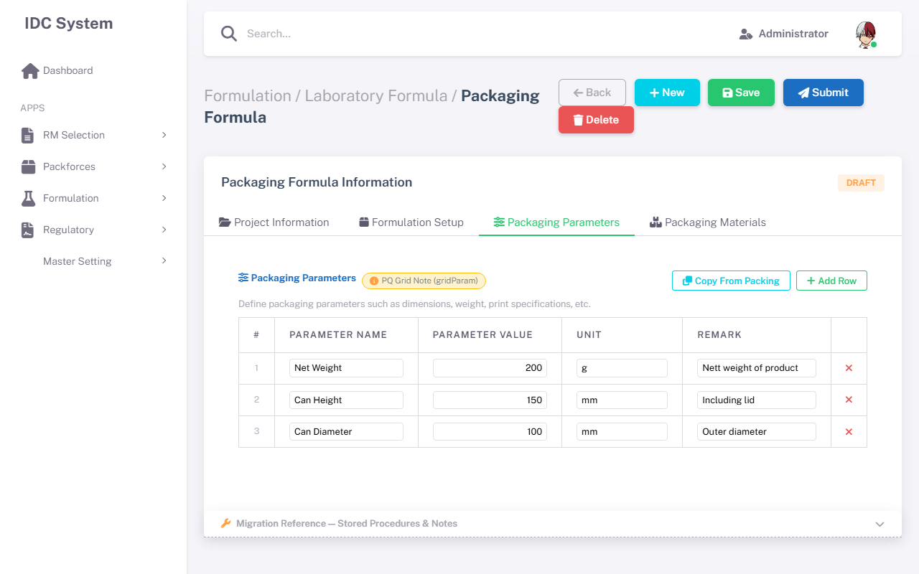
Screenshot: Packaging Formula - Tab Packaging Parameters
Fitur Operasional: - Menggunakan komponen PQ Grid. - User dapat menambahkan baris baru untuk setiap jenis parameter. - Terdapat tombol Copy From Packing untuk menduplikasi template parameter dari dokumen terdahulu.

Tab 4: Packaging Materials
Area input grid material komponen (Can, Lid, Carton, Label).
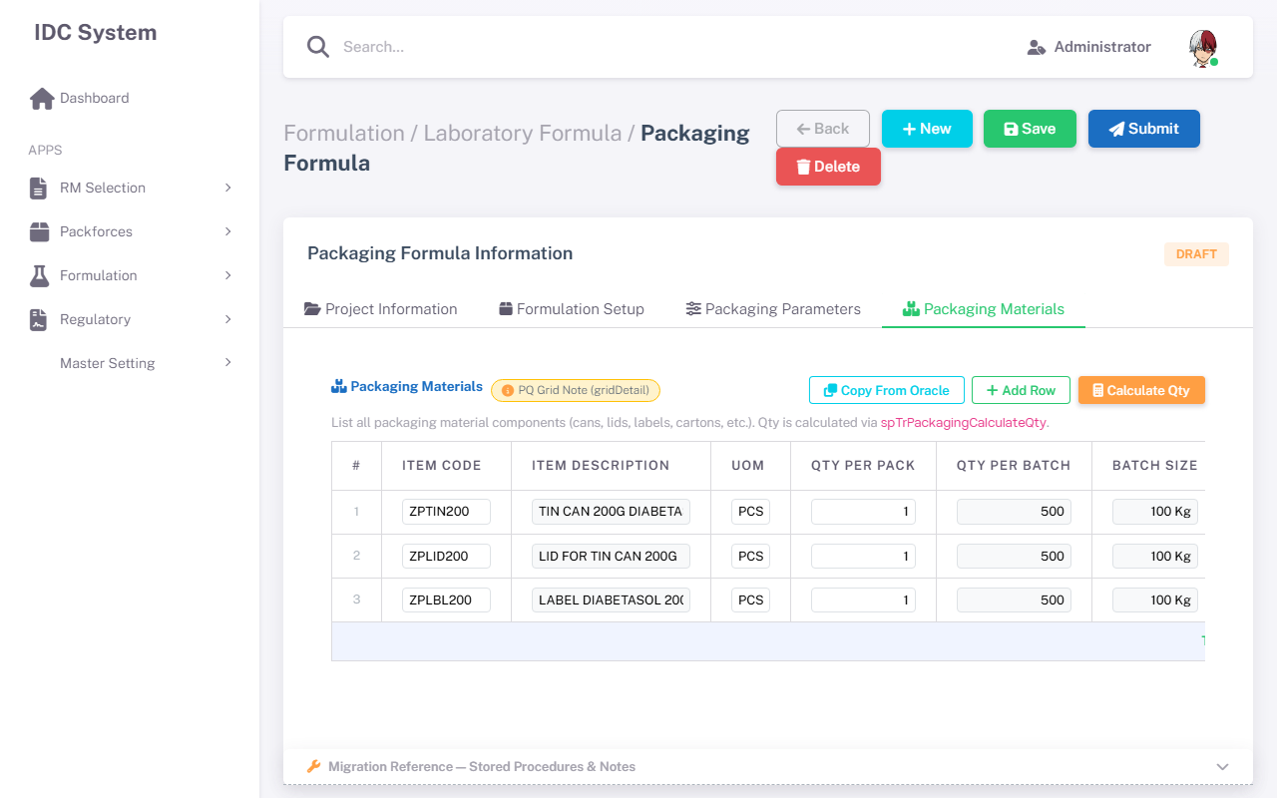
Screenshot: Packaging Formula - Tab Packaging Materials
Fitur Operasional: - Menyertakan mekanisme kalkulasi (Stored Procedure spTrPackagingCalculateQty) untuk menghitung otomatis jumlah PCS material berbanding dengan kapasitas Batch Size produk cair/kering yang akan dikemas. - Grid menggunakan PQ Grid terintegrasi penuh.

4. Entity Relationship Diagram (ERD)
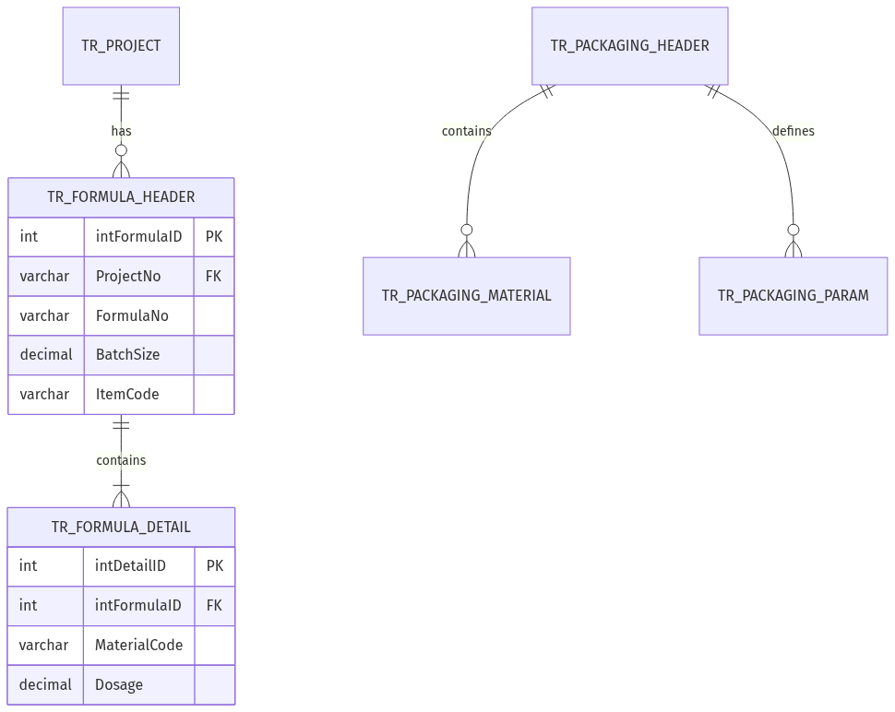
Diagram

